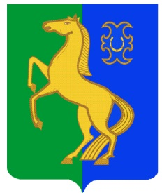  Һыуkkул ауыл советы  ауыл билəмəhе советы  муниципаль районының  Йəрмəĸəй районы  Башkортостан Республиĸаhы |  | Совет сельского  поселения Суккуловский сельсовет муниципального района Ермекеевский район  Республики Башкортостан
ҠАРАР № 32/7 РЕШЕНИЕ
11 ноябрь 2022 й. 11 ноября 2022 г.

Об отмене решения Совета сельского поселения Суккуловский сельсовет муниципального района Ермекеевский район Республики Башкортостан
№ 39/5 от 31.01.2019 года «О правилах землепользования и застройки сельского поселения Суккуловский сельсовет муниципального района Ермекеевский район Республики Башкортостан

Совет сельского поселения Суккуловский сельсовет муниципального района Ермекеевский район Республики Башкортостан решил:

1. Решение Совета сельского поселения Суккуловский сельсовет муниципального района Ермекеевский район Республики Башкортостан № 39/5 от 31.01.2019 года «О правилах землепользования и застройки сельского поселения Суккуловский сельсовет муниципального района Ермекеевский район Республики Башкортостан» признать утратившим силу.
2. Опубликовать настоящее решение на информационном стенде и официальном сайте сельского поселения Суккуловский сельсовет муниципального района Ермекеевский район Республики Башкортостан по адресу: http://sukkul.ru/.

Заместитель главы сельского поселения
Суккуловский сельсовет Гареев Г.Ш.

